Сегодня состоялась встреча заместителя главы управы района Теплый Стан Осадчук Елены Анатольевны, начальника отдела ЖКХ Терещук Аллы Викторовны и сотрудников ГБУ "Жилищник района Теплый Стан" с жителями дома по адресу Ленинский проспект, д. 139.
10.12.2024
Сегодня состоялась встреча заместителя главы управы района Теплый Стан Осадчук Елены Анатольевны, начальника отдела ЖКХ Терещук Аллы Викторовны и сотрудников ГБУ "Жилищник района Теплый Стан" с жителями дома по адресу Ленинский проспект, д. 139. В рамках встречи обсудили важные вопросы, касающиеся благоустройства и безопасности в районе.
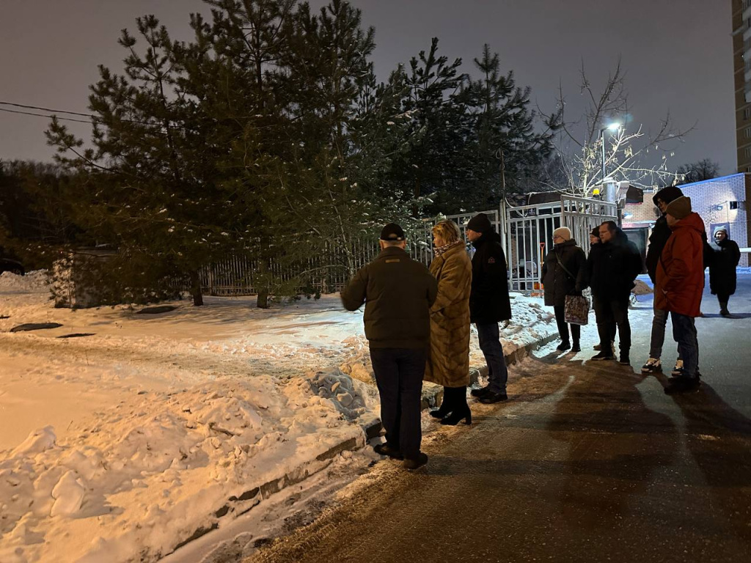
Основное внимание уделили проблеме пешеходного перехода и организации дороги вдоль территории ландшафтного заказника «Тёплый стан» в направлении школы №51. Жители выразили обеспокоенность безопасностью передвижения пешеходов, особенно детей, и представители управы предложили возможные варианты решений для улучшения текущей ситуации.
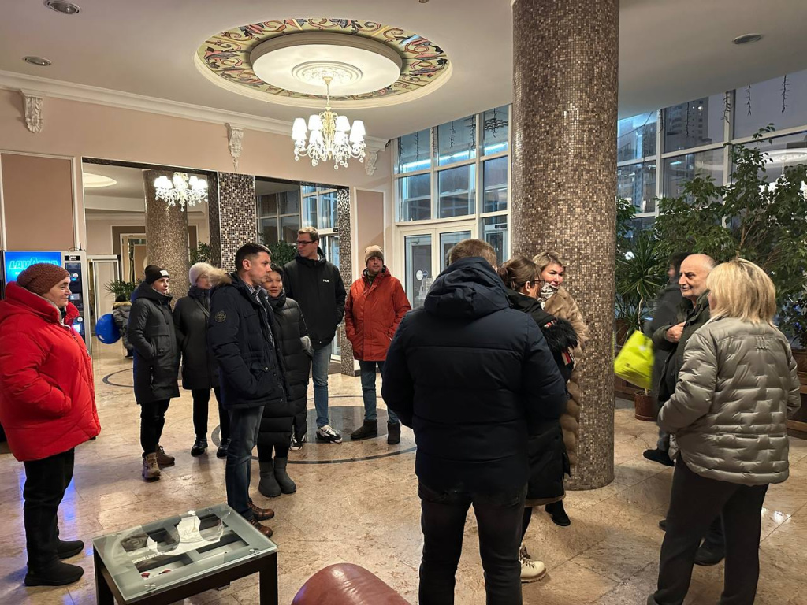
На встрече жители активно делились своими предложениями, а представители управы заверили, что вопросы будут находиться под контролем и по ним начнется работа в ближайшее время.

Адрес страницы: http://teplystan.mos.ru/social-services/detail/12711688.html
Управа района Теплый Стан города Москвы

